11.3新龙小一班今日动态
一、集体活动：红苹果
本次活动是一节涂色活动,小班的孩子绘画还处在涂鸦阶段,他们开始尝试用身边的材料涂涂画画，但是在绘画中没有明显的作画意图。为了让幼儿更好地从随意涂抹到有意涂抹发展，开展了本次涂色活动，让幼儿在给苹果宝宝“穿衣服”的情境中，掌握涂色的正确方法。能能根据苹果轮廓图顺着一个方向来回涂色,掌握涂色的正确方法的小朋友是：黄馨宁、曹李安、杜妍汐、刘然诺、仇思诺、高伊诺、吴律、楚慕凡、万佳妮、罗恩哲、蔡书歆、谢意增、周佳毅、吕秦川、韩凯风、陆钦瀚、许米诺、赵翊帆。
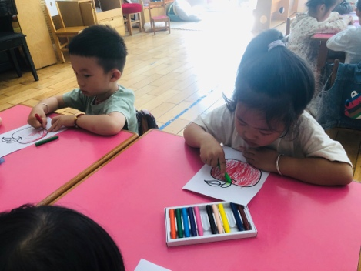 | 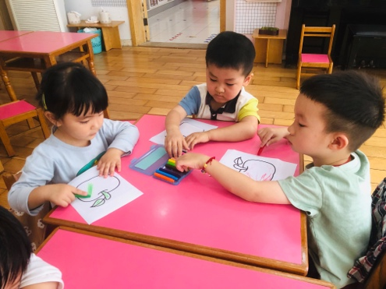 | 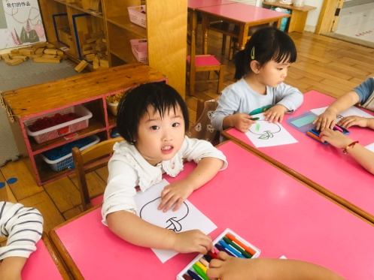
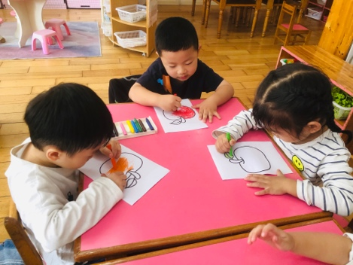 | 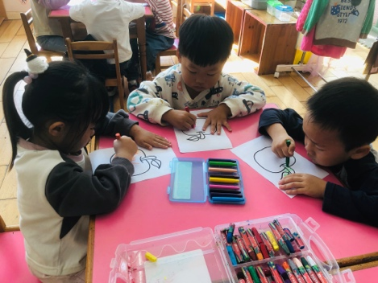 | 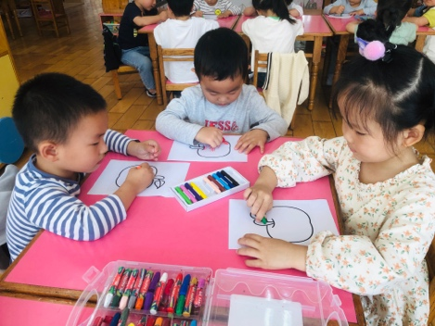

二、午餐活动
今天的午餐是红烧排骨、西兰花，青菜虾米汤，能够安静进餐的小朋友是：黄馨宁、曹李安、杜妍汐、刘然诺、仇思诺、高伊诺、吴律、楚慕凡、万佳妮、罗恩哲、蔡书歆、谢意增、周佳毅、吕秦川、韩凯风、陆钦瀚、许米诺、赵翊帆。
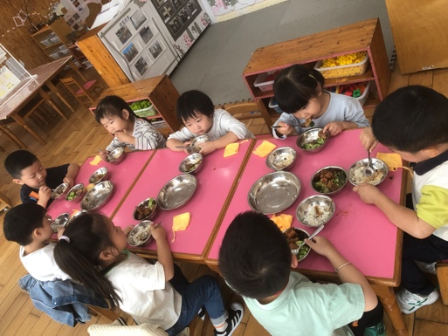 | 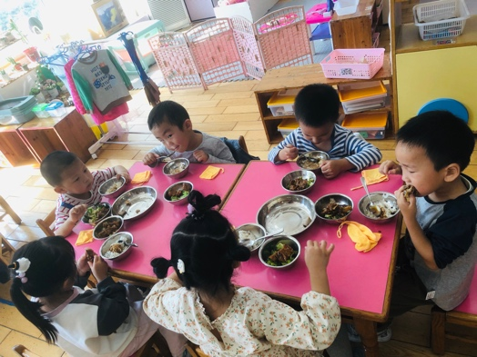 | 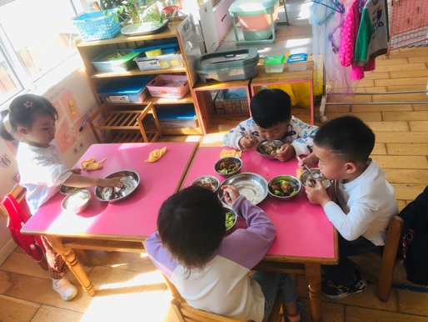
3. 户外
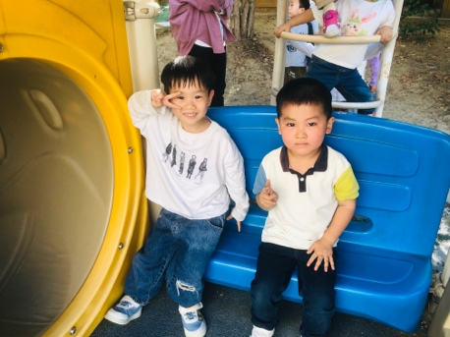 | 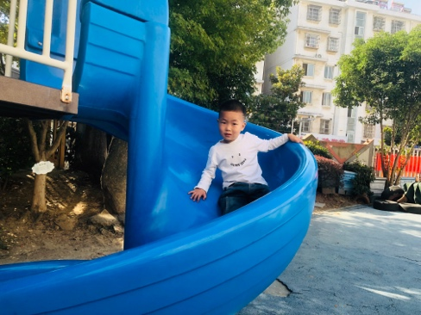 | 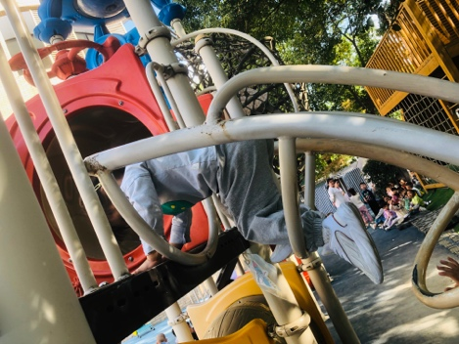
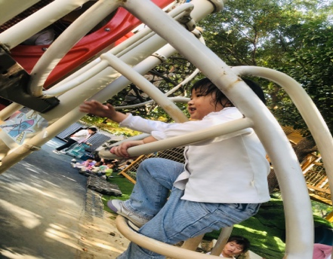 | 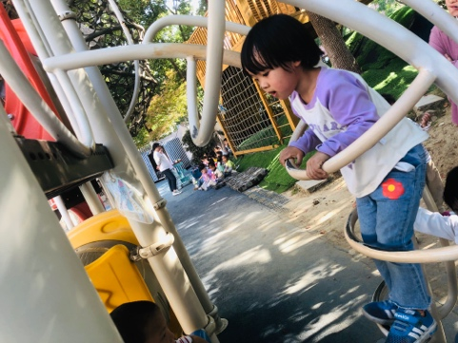 | 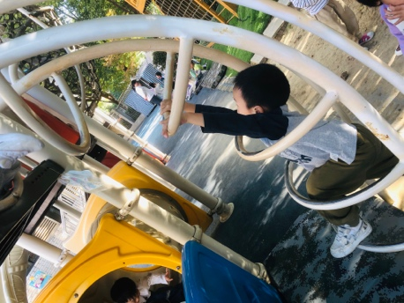

四、友情提醒：
1.今天周五，所有孩子放学时间是3点30分，请准时来接！
2.接送时请大家排好队，两个两个的报名字，切勿拥挤！

